7年级数学第29课时 拓展资源
中国古代数学成就辉煌，在千百年间曾一度居于世界数学发展的前列，为中华以及世界文明做出了巨大的贡献．这几天的学习，相信你已了解一些中国古代数学的伟大成就．
中国古代数学的成就包括圆周率、割圆术、十进位制计数法、算经十书、勾股定理、（测高、远、深的方法）测量太阳高度、等间距二次内插公式、秦九韶的高次方程数值解法、杨辉三角和剁积术以及珠算等等．
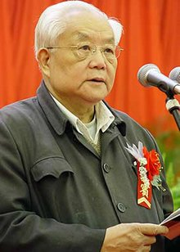
吴文俊(1919年5月12日-2017年5月7日)是我国现代著名数学家、中国科学院院士． 1974年以后，吴文俊开始研究中国数学史．作为一位有战略眼光的数学家，他一直在思索数学应该怎样发展，并终于在对中国数学史的研究中得到启发．中国古代数学曾高度发展，直到14世纪，在许多领域都处于国际领先地位，是名符其实的数学强国．但西方学者不了解也不承认中国古代数学的光辉成就，将其排斥在数学主流之外．吴文俊的研究起到了正本清源的作用．他指出，中国传统数学注意解方程，在代数学、几何学、极限概念等方面既有丰硕的成果，又有系统的理论．
然而，从17世纪中叶之后，中国的科学技术却如同江河日下，跌入窘境．据有关资料，从公元6世纪到17世纪初，在世界重大科技成果中，中国所占的比例一直在54%以上，而到了19世纪，骤降为只占0.4%．中国与西方为什么在科学技术上会一个大落，一个大起，拉开如此之大的距离．
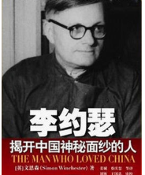
英国学者李约瑟(Joseph Needham，1900-1995)他在其编著的15卷《中国科学技术史》中提出：“尽管中国古代对人类科技发展做出了很多重要贡献，但为什么科学和工业革命没有在近代的中国发生？”1976年，美国经济学家肯尼思·博尔丁称之为李约瑟难题．
李约瑟在《中国科学技术史》中不仅提出了问题，而且花费了多年时间与大量精力，一直努力地试图寻求这个难题的谜底．虽然他所寻求的答案还缺乏系统和深刻，就连他自己也不甚满意，但却为我们留下了探索的足迹，为这个难题的解答提供了有价值的思维成果．李约瑟从科学方法的角度得到的答案是：一是中国没有具备宜于科学成长的自然观；二是中国人太讲究实用，很多发现滞留在了经验阶段；三是中国的科举制度扼杀了人们对自然规律探索的兴趣，思想被束缚在古书和名利上，“学而优则仕”成了读书人的第一追求．李约瑟还特别提出了中国人不懂得用数字进行管理，这对中国儒家学术传统只注重道德而不注重定量经济管理是很好的批评．
请你查阅现代数学家对中国古代数学的研究资料，尝试自己写一篇小论文《中国古代数学的成就与不足》，并在文中分析中国古代数学的不足的形成原因．

